Azerbaycan Arxeologiyası 2001
93
Azerbaijan Archeology Vol.: 3 Num.: 1-4

QUŞ TƏSVİRLIPOLİXROM ŞtRLt SAXSIQABLARDAN
(Quba-Xaçmaz bölgəsinimnateriallan əsasında)
Fərhad Fəımanov
(Xəzər Universitəsi)
XX əsrin son rübündə §imal-Şərqi Azərbaycanm arxeoloji tədqiqində mühüm uğurlar əldə olunmuş, bölgənin Şabran, Sərkərtəpə, Sandıqtəpə, Seyidli, Salmanbu-lağı kimi abidələrində əsaslı tədqiqatlar aparılmışdır. Xüsusilə orta əsr Şabran şəhərinin xarabalıqlarmda geniş miqyaslı arxeoloji qazıntılar nəticəsində qalınlığı 5 m-ə yaxm mədəni təbəqə yatımı öyrənil-miş, Quba-Xaçmaz bölgəsinin maddi mə-dəniyyəti üçün etalon rolunu oynayan kül-lü miqdarda əmək alətləri, silahlar, məi-şət avadanlığı, bəzək əşyaları tapılmışdır. Onlarm arasmda şirli və şirsiz olmaqla iki böyük qrupa ayrılan saxsı məmulatı daha çoxdur (1).
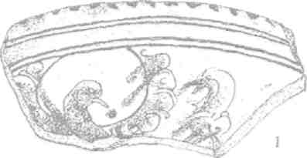
Sirli saxsı məmulatmm bədii işlənilməsində müxtəlif naxışçəkmə üsullarmdan istifadə olunmuşdur.Cızma naxışlı polixrom rəngli qablar yüksək bədiiliyi ilə diqqə-ti cəlb edir. Tapmtılar içərisində üzərində quş təsviri olan bir neçə şirli polixrom qab qırığı da vardır.Azərbaycanm orta əsr şəhərlərinin tədqiqi gostərir ki, quş təsviri mo-tivi  dövrki Azərbaycan dekorativ-tətbiqi sənətində ən çox sevilən mövzulardan biridir. Bu dövrdə quş təsvirləri bədii keramikada olduğu kimi dekorativ sənətin digər sahələrində də geniş istifadə olunmuşdur. Əlbəttə ki, bu təsvirlər hər bir sənət növünün öz səciyyəvi xüsusiyyətləri nəzərə alınmaqla texniki və bədii tələblərə uyğun şəkildə işlənirdi.
Hazırki məqalədə qarşıya qoyulan məqsəd Şabran və Çiləgir abidələrindən tapılmış, üzərində quş təsvirləri olan XI-XIII əsrlərə aid polixrom şirli qab nümunələrini araşdırmaqdan ibarətdir.Hər bir fraqrıentin öz təsvir dili, kompozisiya, stilizə olunma, qrafık və rəng həlli olsa da, onları birləşdirən cəhətlər də vardır. Iki nümunədə biz göyərçin təsvirinə təsadüf edirik. Çiləgir yaşayış yerindən tapılmış qab qırığı üzərində çəkilmiş göyərçin qanadlarını açaraq yuxarı qaldırmışdır. Təsvirə diqqətlə nəzər yetirdikdə burada medalyonu xatırladarı forma almdığını müəyyənləşdirmək ohır. Qanadlarm ətrafındakı lələklər stilizə olunaraq qızıl gül ləçəklərini xatırladır. Qanadlar belə stilizə olunmaqla həm də medalyonvari formanm mərkəzində yerləşdirilmişdir. Bu təsvirə sağ tərəfdən baxsaq (yuxarı hissədən sinəyə tərəf və boyun-baş dimdiklə birgə) onun islimi naxışını xatırlatdığmı aydın görərərik. Cizgilərə diqqətlə nəzər yetirdikdə dulusçu rəssamm
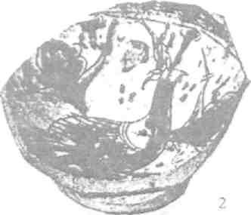

Azərbaycan Arxeologiyası 94 Azerbaijan Archeology
2001 Vol.: 3 Num.: 1-4

rəsmi çəkərkən əlini kifayət qədər sərbəst hərəkət etdirdiyinin şahidi oluruq.
Göyərçinin giləmeyvəni dimdikləməsi anının təsvir edilməsi onun təbiiliyini artırır,
təsvirə dinamiklik verir. Bütovlükdə fraqment qabm kompazisiya qurluşunu və bədii
işlənmə üslubunu, yüksək estetik dəyərə malik olduğunu müəyyənləşdirməyə imkan
verir.
Şabran şəhərinin xarabalıqlarmda arxeoloji qazıntılar zamanı tapılmış şirli
saxsı qab qınğımn üzərində tovuzquşu təsvirinə təsadüf edirik. Təsvir nazik cızma
xətlərlə çəkilmiş, yaşıl və qızılı rənglərlə
rənglənmişdir (2,s.201). Burada
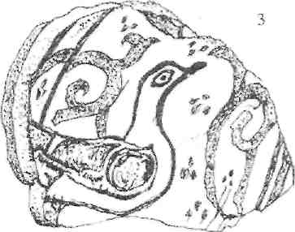
tovuzquşunun stilizəsi bir  qədər də
qənaətbəxş deyildir. Diqqət yetirsək görərik
ki, tovuzquşımun başı, gözləri və quyruq
hissəsi sxematik verilmiş və şərti xarakter
daşıyır. Fonda əyilmiş qönçələr və üç-üç
qrup şəklində nöqtələr verilmişdir. Bu
təsvirdə rənglər konturdan kənara çıxmış və
yayılaraq təsvirin bədii keyfiyyətini aşağı
salmışdır. Təsvirm kompozisiya quruluşu
qabm formasına tam uyğunlaşdınla bilməyib,
belə ki, bir sıxlıq hiss olunur. Kolorit baxımından təsvirin təbii görünüşünün
verilməsinə cəhd edilsə də, rənglərin təsviri əhatə edə bilməməsi və yayılması
təsvirin bədiiliyinə xələl gətirir. Bütün deyilənlərə baxmryaraq bu fraqment bir
sənət əsəri kimi çox dəyərlidir. Haqqında bəhs etdiyimiz bu iki nümunə XI əsrə aid
edilir.
XII-XIII əsrlərdə istehsal olunan şirli saxsı məmula-tında isə təsvir olunan quş rəsmləri bir qədər real şəkildə verilib.
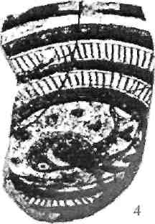
Şabran şəhəri xarabalıqlarında aparılan arxeoloji qazıntılardan tapılan digər bir fraqmentdə isə vəhşi bir quşun təsviri verilmişdir (2). Quşun üzü sola tərəfə olmaq-la boyununım aşağı əyilməsi və arxaya donməsi, quyruğu-nun aşağıdan başlayaraq yuxarıya, sol tərəfə əyilməsi onu gostərir ki, burada təsvir saat əqrəbinin hərəkətinin əksi istiqamətində verilmiş, dairəvi halqaya uyğun öz kompozi-siya həllini tapmışdır. Bütün bunlar təsvirə hərəkət gətir-miş, dinamiklik yaratmışdır.
Quşun geniş açılmış gözləri, uzun, güclü dimdiyi və güclü ayaqları vardır. Onun
məğrurluğu aydm bilinir. Çox güman ki, dulusçu rəssam ova hazırlaşan şahininin
təsvirini çəkmişdir.
Fraqmentdən bilinir ki, bu qab kompozisiya baxımından sadə, lakin çox təbii
və bitkin bir tərzdə işlənmişdir. Quşun ətrafındakı fonda isə rəngli konsentrik
dairələr verilmişdir ki, bunlardan da ikisi ştrixlənmişdir. Beləliklə, usta sadə yolla
gözəl kompozisiya qura bilmişdir:

Azərbaycan Arxeologiyası 95 Azerbaijan Archeology
2001 Vol.: 3 Num.: 1-4
Təsvirlərdə qruplaşmış şəkildə verilən nöqtələr isə təkcə dekorativliyi gücləndirməyə xidmət etməmiş, həm də ideya yükü daşımışdır, çox güman ki, bədnəzərdən qorunmaq üçün verilmişdir (2,s.201-203).
Ümumiyyətlə diqqətlə fikir versək görərik ki, quş təsvirləri nə dərəcədə stili-zə olımmasından asılı olmayaraq onları səciyyələndirən təbii keyfiyyətlər qorunub saxlanmışdır. Bunu istər təsvir dili ilə, istərsə də rənglərlə dəqiq verilməsinə çalışıl-ması sübut edir. Quş təsvirləri adətən təbiətlə birlikdə gostərilir. Bundan nəticə çı-xarmaq olar ki, dekorativ-tətbiqi sənətin bütün sahələrində təsvir motivlərinin mən-bəyi təbiət olmuşdur.
ƏDƏBİYYAT
-  ..    -  (1-   )., 1999
-  ..      (XI- .).  , 1989, № 3

